Training week 40 E-pupillen (1 t/m 7 Oktober)

Oef 1
Doelstelling | : Het dribbelen leren of verbeteren
Niveau | : E-pupillen
Aantal spelers | : minimaal 6 spelers
Duur | : 10 minuten
Veldafmetingen | : 20 x 20 meter, afpakgebied 5 x 5 meter

Uitleg organisatie
De twee pingelaars (smokkelaars) proberen in het afpakgebied om hun eigen pion heen te dribbelen en terug te keren naar het vrije begin vak.
De afpakkers (douaniers) proberen de ballen af te pakken en weg te tikken.
Vergroot de afstand tussen de pionnen als de pingelaars moeilijk punten behalen. Verklein de afstand als het te gemakkelijk gaat.
De afpakkers na 5 a 10 minuten wisselen.

Organisatie
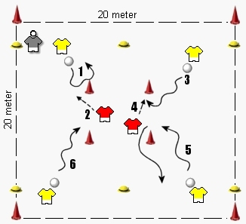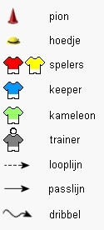

Aandachtspunten
De trainer speelt (1x) zelf mee als pingelaar en legt al spelend uit wat de bedoeling is. Verder opletten op:
- bal binnen speelbereik houden.
- Maak snelheid bij passeren van pion.
- Dribbel na passeren op tempo terug.

Oef 2
Doelstelling | : Het schietend raken van een doel
Niveau | : E-pupillen 1e en 2e jaars
Aantal spelers | : 4 spelers
Duur | : 10 minuten
Veldafmetingen | : 15x5 meter scoorvak 2x2 of 3 meter

Uitleg organisatie
Vanaf de plek bij het markeringshoedje dribbelt de speler naar het poortje en schiet de bal naar de speler in het kaats vak. Wanneer de bal daar is, schiet de speler in het kaats vak de bal in het scoor vak aan de overkant.

Organisatie
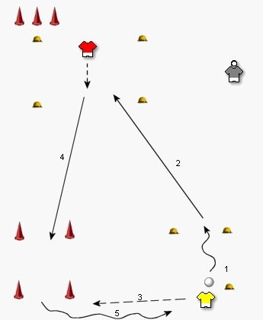

Aandachtspunten
Voor de dribbelaar
Zoveel snelheid aan de bal meegeven dat die kan worden weggespeeld naar het kaats vak

Voor de kaatser
Zo positie kiezen ten opzichte van bal dat die gemakkelijk kan worden tegengehouden. Op tijd verplaatsen naar de aankomende bal zodat deze gemakkelijk in het scoor vak geschoten kan worden.

Oef 3
Doelstelling | : Het verbeteren en leren schieten op doel (met weerstand)
Niveau | : E-pupillen
Aantal spelers | :6 to 9 spelers
Duur | : 10 a 15 minuten
Veldafmetingen | : niet van toepassing

Uitleg organisatie
Bij dit spel is het de bedoeling dat de speler eerst naar zijn medespeler overspeelt waarna hij vervolgens doorloopt om de bal terug te ontvangen en af te werken op het doel.
Na geschoten te hebben de bal ophalen en weer achteraan aansluiten.
Na ongeveer 5 a 10 minuten wisselen van kant.

Organisatie
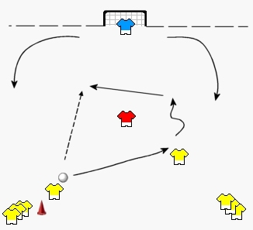

Aandachtspunten
- Met de wreef (bovenkant voet) schieten.
- Zowel met het linker been als de rechter

Oef 4
Doelstelling | : Het schieten met de wreef verbeteren
Niveau | : E-pupillen
Aantal spelers | : 10 tot 14 spelers
Duur | : 30 minuten
Veldafmetingen | : 40 x 40 meter

Uitleg organisatie
Van 6 tegen 3 verdedigers + een keeper tot 9 tegen 4 verdedigers + keeper.
Het 6-tal kan scoren op het grote doel met aan beide kanten een klein doeltje. Als het 6-tal 2 keer naast schiet dan krijgen de verdedigers een punt. Na 10 minuten of 5 doelpunten van het 6-tal wordt er door gewisseld.

Organisatie
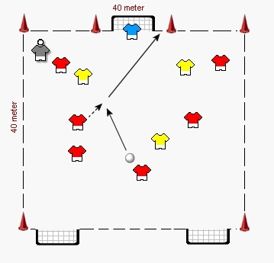

Aandachtspunten
Let op het aanlopen bij het schieten.

